线性模型的公式推导
(1)模型形式：
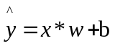
(2)损失函数：
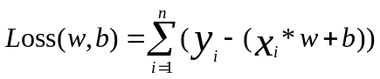
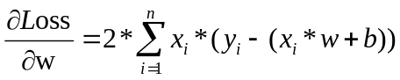
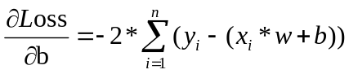
(3)计算梯度：
设置初值为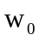,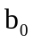,学习率，学习轮数m
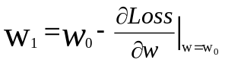
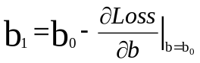
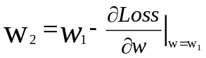
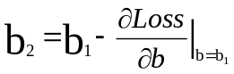
经过m轮学习：
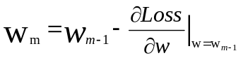
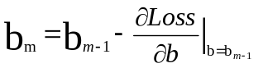
(4)最后再与测试集合的数据进行比较。

